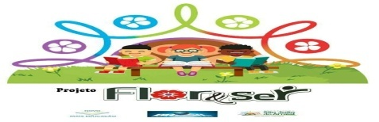

PROJETO FLOR & SER
- Apresentação
O Projeto Flor&Ser consiste num conjunto de ações extracurriculares, realizadas diretamente com os estudantes pela Secretaria Municipal de Educação ou em parceria com outras instituições locais com o intuito de promover a qualificação do aprendizado estudantil, bem como melhorar a capacidade de socialização, integração, motivação e bem estar dos estudantes do município de São João do Arraial;

- Principais ações:
- Reforço Escolar com ampliação de jornada Escolar e aulões;
- Recreação esportiva;
- Olimpíadas Municipais de matemática e língua portuguesa;
- Intercâmbios;
- Educação inclusiva;
- Busca Ativa Escolar;
- Auxiliares de turmas;
- Objetivos:
- Melhorar os indicadores da educação municipal, com foco no IDEB;
- Participar qualitativamente das olimpíadas locais e externas;
- Realizar atividades de preparação para a olimpíada Municipal de matemática e língua portuguesa;
- Disponibilizar apoios com formações e disponibilização de cuidadores para crianças com deficiência;
- Realizar atividades de estudos externos e atividades práticas;
- Zerar a evasão escolar através do monitoramento de frequência e busca ativa permanente dos estudantes mais vulneráveis;
- Desenvolver projetos esportivas entre as turmas das diversas escolas, na perspectiva de melhorar a saúde física, mental;
- Realizar competições esportivas respeitosas e saudáveis entre os estudantes;
- Prazos
O projeto será desenvolvido de forma contínua e anualmente em todas as escolas da rede municipal de ensino, podendo mudar ou acrescentar ações dependendo das demandas das escolas;
- Conclusão:
O Projeto Flor & Ser para atender seus objetivos propostos desenvolverá suas atividades com todas as escolas da rede municipal de ensino e terá suas ações desenvolvidas com base metodológica de cunho pedagógico e complementar ao trabalho desenvolvido pelos professores em sala de aula nas Escolas da rede municipal de ensino de São João do Arraial; Nesta perspectiva, um conjunto de atividades serão desenvolvidas com o intuito de melhorar a ação educativa e potencializar o aprendizado e o bem estar dos estudantes na Escola;

São João do Arraial – PI, maio de 2022.

